

滁建协〔2016〕009

关于落实好滁城大气污染防治攻坚行动
的通知
各会员单位：
根据市政府召开大气扬尘治理会议，市规建委领导高度重视，联合相关部门加强建筑工地、拆迁工地、道路施工等扬尘治理措施，要求各建筑企业积极行动起来，共同将扬尘治理工作扎实深入推进下去。经市规建委同意，市建管处决定启动空气质量应急保障措施，即日起，全市在建房屋建筑和市政工程建设项目，凡是安全和扬尘治理不符合规定的一律立即停工整改。
各会员单位要主动开展自查整改工作，全面落实封闭围挡、施工主要道路硬化、物料堆场覆盖、建筑土方覆盖、进出车辆冲洗、工程立面围护等控尘措施，对1万平米以上的在建项目全部安装车辆自动冲洗设备和视频监控并联到滁州市建筑工程信息化管理平台后，提出复工申请，由市建管处邀请相关部门人员进行联合核验，核验合格报市大气办备案后方可复工。市规建委将不定期对建筑工地进行检查，各会员单位要高度重视存在的问题，采取切实有效的措施，确保各项工作落实到位，以免遭受处罚。
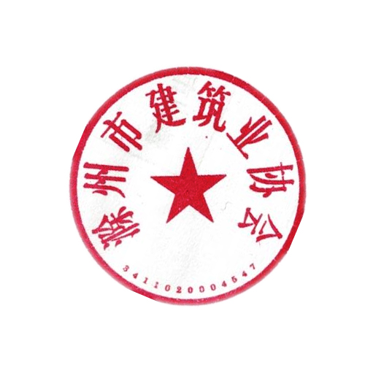
现将大气污染防治攻坚行动整治主要问题清单公布见附件表。

滁州市建筑业协会
二〇一六年十二月九日

